Память
Возвращение Краснова, гвардии старшего сержанта
Символом Победы стала для жителей освобождённого от немецкой оккупации белорусского города Слуцка фотография 76-летней давности, на которой запечатлена встреча с вернувшимися из поверженного Берлина советскими воинами-освободителями.
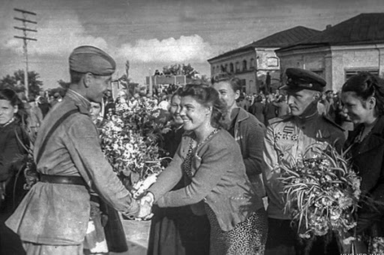
Автор снимка – военный фотокорреспондент В. Аркашев. Снимок снабжён подписью: «Радостно встретили жители Слуцка своих освободителей, вернувшихся из Берлина. На снимке: Валентина Садовская подносит цветы гвардии старшему сержанту Геннадию Краснову»
Снимок превратился в эмблему – в этом качестве его используют в социальной рекламе на улицах города, в публикациях СМИ овоенном прошлом, на страницах книг и в энциклопедиях.
А в прошлом году этот фотокадр стал ещё и фирменным хитом празднования Дня Победы в Елабуге. Всё потому, что слева на кадре, как выяснилось, запечатлён фронтовик из города на Каме, гвардии старщий сержант Геннадий Краснов. Восторженная жительница Слуцка вручает ему букет цветов.
Увидев два года назад эту фотографию на просторах интернета, дочь Геннадия Краснова Наталья направила в Беларусь письмо с просьбой к модераторам сайта-источника прислать копию снимка-оригинала в хорошем качестве.

«Я – дочь того самого Краснова»
Письмо попало в руки автора материала с этим снимком на ленте белорусского интернет-дневника, посвящённого Дню Победы, - жительнице Слуцка Наталье Люцко.
«Четыре года назад я опубликовала на нашем портале материалы об освобождении Слуцка от фашистов 30 июня 1944 года, – рассказала она. – И разместила над текстом фотографию, которая на Случчине является символом Победы. Ту самую, на которой ликующие жители белорусского города подносят цветы советским воинам-освободителям.
8 мая 2019 года мне на электронную почту пришло сообщение от Натальи из Татарстана. Она написала: «Я – дочь того самого Геннадия Николаевича Краснова, 1925 года рождения. В моем семейном альбоме хранится вырезанный из старой газеты фотоснимок, на котором моему 19-летнему отцу жители Слуцка вручают букет цветов. А сегодня звонит моя подруга – она увидела в интернете ваш материал, в котором рассказывается об освобождении Слуцка, и этот снимок – как у меня в альбоме, только хорошего качества. Считаю чудом, что через столько лет я вижу своего отца с экрана монитора. Прошу вас, белорусские друзья, прислать мне копию этой фотографии, так как сохранившийся у меня кадр пришёл в негодное состояние».
Наталья Люцко отреагировала на сообщение своей тёзки из Елабуги в тот же день. «У меня просто перехватило дыхание, ведь для случчан назревала настоящая сенсация, – написала она позднее. – Других архивных изображений Слуцка тех далеких победных дней не сохранилось. А тут появилась возможность узнать подробности о действующих героях с единственного и потому столь ценного фотосвидетельства».
Что было с Красновым после войны? Как и где он воевал? Что он рассказывал родственникам о своем боевом пути, знали ли они о его заслугах перед Слуцком?
«Я написала своей елабужской визави, что было бы здорово, если бы она поведала о судьбе самого известного не только в Слуцке, но и, пожалуй, во всей Беларуси бойца-освободителя. Для историков, краеведов и просто рядовых случчан это было бы настоящим подарком. Возможно, у вас в семье сохранились другие фотографии вашего отца, которыми вы готовы поделиться», – писала Наталья Люцко в своём электронном письме, адресованном в Татарстан.
Наталья Краснова в ответ прислала лишь краткое сообщение: «Отец ушёл в последний путь 5 марта 1990 года. Я была младшим ребёнком в семье. Ни он, ни мой старший брат Вадим почти ничего не рассказывали мне о военных заслугах отца. К сожалению, об этом я мало что знаю. И была бы благодарна, если бы вы помогли узнать».
Наталья Люцко посетовала, что то была последняя в 2019 году весточка из Татарстана. Затем Наталья Краснова как будто канула в Лету, перестав реагировать на обращения из Беларуси. Вестей от нее больше не было ни месяц, ни полгода спустя.
Поиски продолжаются
«И хотя переписка прервалась, желание узнать подробности о судьбе человека с легендарного снимка стало ещё более жгучим, – призналась Наталья Люцко. – Это чувство не давало мне покоя».
Конечно, нельзя сказать, что случчане вообще ничего не знали о бойце с легендарного фотокадра. И все же узнать о дальнейшей судьбе Краснова было для белорусов делом чести. А потому Наталья Люцко решила продолжить розыск, потянув за татарстанскую «ниточку».
С другой стороны, нельзя сказать, что и родственникам Геннадия Краснова ничего не было известно о том, почему именно их отец попал на фотографию в послевоенной белорусской газете. Но то, что этот снимок в дальнейшем стал культовым для случчан и для многих жителей Беларуси, ни сам Краснов, ни его родственники, разумеется, уже не знали. Отзвук этого «культа» Наталья Краснова ощутила лишь в наши дни, заглянув на просторы интернета.
Почему же она не стала продолжать общение с Натальей Люцко? Забегая вперёд, здесь следует сделать отступление о важной роли компьютерной грамотности в нашей жизни. О чём речь?
О пользе интернет – досуга
Вот что позднее сообщила нам Наталья Люцко:
«В интернете, соцсетях и мессенджерах я не нашла сведений ни о Наталье Красновой, ни о её брате Вадиме. Именно поэтому мне пришлось обратиться за помощью в Республиканский совет ветеранов (пенсионеров) Татарстана. В начале февраля 2020 года я отправила в Казань письмо с просьбой помочь восстановить контакты с Натальей Красновой, а заодно разыскать дополнительные сведения о гвардии старшем сержанте Геннадии Краснове.
Уже через две недели получила ответ, в котором мне рекомендовали связаться по телефону (номер был указан) с Елабужским советом ветеранов.
Я сразу же дозвонилась до Елабуги и поговорила с тогдашним председателем совета Надеждой Граховой. Она обещала помочь.
А уже через месяц рассказала о безрезультатности розысков Натальи Красновой. Ни в паспортном столе, ни в открытых источниках женщины с таким именем в Елабужском районе не оказалось. Поиски забуксовали…
А далее произошло событие, которое можно назвать чудом. Незадолго до Дня Победы Надежда Грахова рассказала мне в письме, что Наталья Краснова всё-таки нашлась! Это случилось после других многочисленных встреч с ветеранами, поисковиками, архивистами, причём на одном из официальных мероприятий – на заседании районной комиссии по подготовке к празднованию 75-й годовщины Победы. Там Надежда Грахова рассказала присутствующим об истории Геннадия Краснова и попросила собравшихся помочь в поисках его родственников.
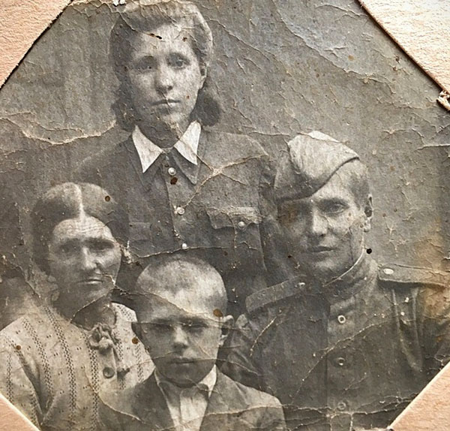
Семья Красновых в довоенный период (слева направо): мать Геннадия Клавдия Краснова, его сестра Людмила, брат Юрий и сам Геннадий.

И тут одна из женщин, сидевших в зале, встала и произнесла: «Да это мой отец!»
Это действительно была Наталья, дочь Геннадия Краснова. А найти её до сих пор не удавалось, потому что она носила другую фамилию – Сыромятникова. Тогда же она объяснила, почему не смогла дальше продолжить общение с белорусами в интернете.
Всё просто: плохо-де ориентируюсь в новых технологиях, соцсетями не пользуюсь, в интернет выхожу редко…»
Иными словами, контакт двух Наталий – из Беларуси и Татарстана в мае 2019 года был чистой случайностью. И если бы не подруга елабужской Натальи, то переписки не было бы вообще! И этой отрадной истории, увы, не случилось бы тоже.
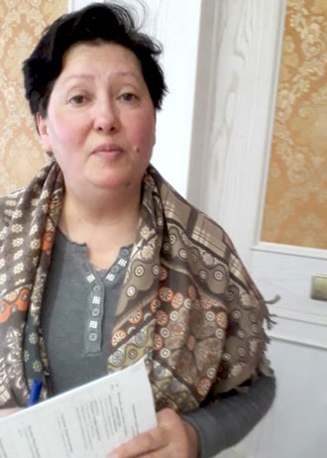
Наталья Сыромятникова.

Помню и горжусь!
И вновь – слово Наталье Люцко.
«По словам Натальи Сыромятниковой, её отец Геннадий Краснов – коренной елабужанин, был призван в армию Елабужским райвоенкоматом в январе 1943 года. Тогда ему было 18 лет.
«После войны отец вернулся в Елабугу, – сообщила Наталья Сыромятникова. – Всю жизнь проработал в управлении разведывательного бурения «Прикамнефти» капитаном речного катера «МН-10 53». Оттуда и вышел на пенсию».
Наталья Краснова поделилась со мной фотографиями из семейного архива. Вскоре эти снимки с рассказом о послевоенной судьбе Геннадия Краснова были опубликованы в нашей районной газете «Инфо-Курьер», а их копии заняли достойное место в краеведческом музее Слуцка. Вот такой резонанс в Беларуси получило наше знакомство с моей тёзкой из Татарстана», – писала Наталья Люцко.
Но и в Елабуге активисты ветеранской организации не сидели сложа руки. Надежда Грахова и Наталья Сыромятникова тоже «пошли в народ», рассказав в телепрограмме «Елабуга-24», как фото из Слуцка из победного мая 1945 года в наши дни объединило две страны – Беларусь и Россию и два города – Слуцк и Елабугу.
История так тронула жителей и руководство города на Каме, что в исполкоме муниципалитета было принято решение к 75-летию Победы изготовить памятный адрес и поздравительную открытку с репринтом фотографии из освобождённого Слуцка. Той самой, с Геннадием Красновым. Эту открытку с текстом поздравления главы района с Днём Победы и подарочными наборами вручили на праздник всем фронтовикам Елабужского района.
«На днях получила известие из Татарстана и поздравление с Днём Победы, – рассказала Наталья Люцко читателям газеты «Инфо-Курьер» в праздничном номере от 9 мая прошлого года. – Оно адресовано мне и всем жителям Слуцка от председателя Елабужского совета ветеранов (пенсионеров) Надежды Граховой: «Дорогая Наташа! Наш город поздравил всех ветеранов и детей войны вот такой открыткой».
На открытке – расцвеченная фотография Слуцка, сделанная фронтовым корреспондентом Аркашевым в день празднования Победы в мае 1945 года, и надпись: «Я помню, папа! Я горжусь!»
Далее в своём письме Надежда Грахова сообщила, что эти открытки, поздравительные адреса вместе с подарками, денежными выплатами были вручены всем ветеранам, вдовам ветеранов, участникам трудового фронта, детям войны Елабужского района. Иными словами, это памятное поздравление с визитной карточкой Слуцка оказалось почти в каждом елабужском доме – на память о Победе нашего единого советского народа в Великой Отечественной войне», – с гордостью поведала своим землякам Наталья Люцко со страниц своей «районки».
Родилась даже идея в ознаменование 75-летия Победы объ-явить Елабугу и Слуцк боевыми побратимами. Будет ли она реали-зована, покажет время.
Раненым остался в строю…
А мы продолжили совместные поиски сведений о Геннадии Краснове, рассказала далее Наталья Люцко. На сайте Минобороны РФ «Память народа» удалось разыскать наградные листы, в которых кратко описано, за что гвардии старший сержант был награждён орденом Славы III степени, медалью «За отвагу», медалью «За взятие Берлина».
Как выяснилось, воевал Краснов в 162-м гвардейском стрелковом полку 54-й гвардейской стрелковой дивизии 3-го гвардейского стрелкового корпуса 28-й армии 3-го Белорусского фронта, а в конце войны – 1-го Украинского фронта. Судя по архивным справкам, Геннадий был отважным и храбрым воином.
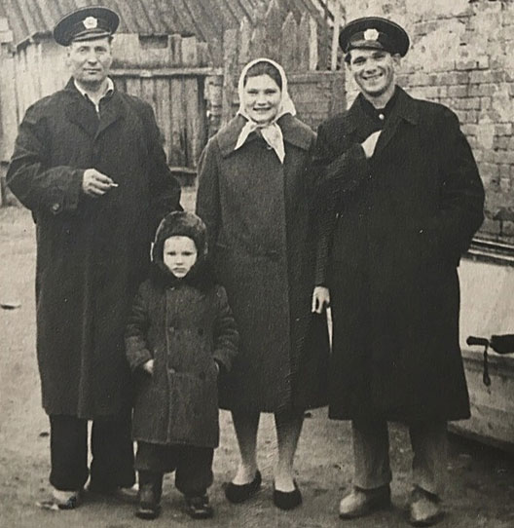
Геннадий Краснов (слева) с семьёй своего сослуживца Коробова. После войны они вместе работали капитанами на речных катерах.
Так, в бою в районе населённого пункта Керрин на территории Восточной Пруссии 27 октября 1944 года Краснов со взводом организовал атаку, чтобы перерезать железнодорожную линию, соединяющую города Шталлупенен и Губиннен (ныне Нестеров и Гусев Калининградской области. – А.Л.). Быстрым манёвром советские бойцы заняли укрепления и удерживали рубеж до подхода всего батальона, заняв выгодную позицию.
В этой схватке Геннадий Краснов был ранен, но остался в строю.
А вот медалью «За отвагу» он был награждён после боя у населённого пункта Ворвеген на территории Германии, когда противник пошёл в разведку боем. В наградном листе указано, что боец быстро работал у миномёта, в одиночку уничтожил до десяти немецких солдат. Этим он помог рассеять вражескую группировку и отбить контратаку противника.
Позднее, при ликвидации вражеской группировки немецких войск юго-восточнее Берлина в районе населённого пункта Яхцен-Брюк, Геннадий Краснов со своим расчётом стойко и мужественно оборонял занятые рубежи. Это было 29 апреля 1945 года.
«При ожесточённой атаке противника т. Краснов вёл непрерывный шквальный огонь по гитлеровцам, не считаясь с артиллерийским обстрелом противника. Боец 162-й гвардейской стрелковой дивизии уничтожил до 65 вражеских солдат, поджёг бронетранспортёр, разбил четыре станковых пулемёта. Противник, понеся большие потери, был вынужден отступить на исходные позиции», – говорится в архивном документе.
Так гвардии старший сержант Краснов дошагал с Победой до столицы фашистской Германии. А уже по дороге домой, на малую родину, на берега Камы, сделал остановку в Слуцке, где его в победном 1945-м ждали как самого дорогого гостя. Воина-освободителя!

